G50沪渝高速垫江至长寿段改扩建工程交安分部驻地标准化打造广告标识设计制作服务项目

竞争性比选文件

重庆公路养护工程（集团）有限公司
2026年 2 月

G50沪渝高速垫江至长寿段改扩建工程交安分部驻地
标准化打造广告标识设计制作服务项目
竞争性比选公告
本项目G50沪渝高速垫江至长寿段改扩建工程交安分部驻地标准化打造广告标识设计制作服务项目准备组织实施，重庆公路养护工程（集团）有限公司中西部管养中心计划以竞争性比选方式确定成交单位，具体情况如下：
一、项目概况与比选范围
本项目主要内容为G50沪渝高速垫江至长寿段改扩建工程交安分部驻地标准化打造广告标识设计制作服务项目。
1、工程内容：
（1）项目地点：重庆市长寿区邻封镇青观村 9 组（香山湖盼农家乐）。
（2）项目实施内容及范围：办公区、生活区、会议区、楼道等标准化氛围标识设计制作并落地实施。
（3）暂定工期：30天。
（4）本次比选不接受联合体投标。
二、竞标人资格要求：
1.资质要求：具有独立法人资格、有效的营业执照、银行基本账户信息。
2竞标人在“信用中国”网站（http://www.creditchina.gov.cn/）中未被列入失信被执行人名单（黑名单）。
（注：须对上述信誉要求作出承诺即可，并按招标文件格式中的承诺书承诺，并加盖竞标单位公章。）
3、本次竞争性比选不接受联合体竞标，不允许分包和转包。

三、竞争性比选申请文件的相关要求：
1、报价说明
（1）报价书按规定格式填写，需加盖单位鲜公章。
（2）如所有比选申请人的报价经比选人组织的评价小组评审认定为明显低于市场价时，比选人有权拒绝所有投标报价，可重新组织竞争性比选。
（3）本项目竞争比选最高总限价为：127458.79元（壹拾贰万柒仟肆佰伍拾捌元柒角玖分）。具体详见“已标价报价清单”。
（4）报价清单中的执行量为比选人暂估量，如实际执行量与暂估量有出入，则该出入部分执行量单价按签约合同单价计量。
2、本次竞争性比选申请文件的组成：
按比选文件格式编制。
3、竞争性比选申请文件的份数及编制要求
竞标文件1份，竞标文件按竞争性比选文件中规定格式排版。
四、评标办法：
本项目采用经评审的最低价法，评标委员会将根据报价部分评审情况，按报价从低到高的先后顺序推荐中标候选人。
条款号 |  | 评审因素 | 评审标准
1.1.1 | 形式评审标准 | 签字盖章 | 响应文件要求竞标人盖章和竞标单位法定代表人签字（或盖章）的地方须齐全。
1.1.2 | 资格评审标准 | 营业执照 | 符合比选文件规定
1.1.3 | 响应性评审标准 | 报价要求 | 1、竞标人总报价及综合单价报价不得超过比选人公布的相应最高限价。若报价为下浮比例方式，则应满足比选文件要求。  2、同一竞标人不得提交两个以上不同的响应文件或者竞标报价，但比选文件要求提交备选的除外。
1.1.3 | 响应性评审标准 | 投标保证金 | 符合比选文件规定
注：条款1.1.1、1.1.2、1.1.3均为强制性要求，竞标人如不满足，按否决竞标处理。
有下列情况之一的，直接按否决竞标处理。
（1）不同竞标人的响应文件由同一单位或者个人编制；
（2）不同竞标人委托同一单位或者个人办理竞标事宜；
（3）不同竞标人的响应文件载明的项目管理成员为同一人；
（4）不同竞标人的响应文件异常一致或者竞标报价呈规律性差异或报价低于成本不具备竞争性；
（5）不同竞标人的响应文件相互混装；
（6）竞标人必须保证响应文件的真实性，一经发现提供的文件虚假不真实，直接按否决处理。
候选人推荐 |  | 经评审合格的候选人按价格由低到高的先后顺序推荐3名中标候选人；若评审合格的候选人不足3名（有效候选人的经济、技术等指标仍然具有市场竞争力，能够满足比选文件要求的），则只选取相应的数量。
报价算术错误修正 |  | 若在评标过程中发现报价存在计算错误，则按以下规则进行算术修正：投标报价为各分项报价金额之和，投标报价与分项报价的合价不一致的，应以各分项合价累计数为准，修正投标报价；如分项报价中存在缺漏项，则视为缺漏项价格已包含在其他分项报价之中。投标大小写金额不一致的，以大写金额为准进行修正。总价金额和单价金额不一致的，以单价金额为准，但是单价金额有明显小数点错误的除外。
澄清 |  | 在评标过程中，评审小组可以要求竞标人对所提交投标文件中不明确的内容进行书面澄清或说明，或者对细微偏差进行补正。评标小组不接受竞标人主动提出的澄清、说明或补正。
五、投标保证金
一、以转账支票或电汇形式交纳投标保证金
1、投标保证金交款形式及要求：投标人从企业的基本账户（开户行）在投标截止时间前通过转账支票直接划付或以电汇方式直接划付至下面指定的投标保证金账户。若投标截止时间延期，则投标保证金提交的截止时间和投标截止时间应当保持一致。不满足上述要求的投标保证金无效。投标人自行考虑汇入时间风险，如同城汇入、异地汇入、跨行汇入的时间要求。
2、以转账支票或电汇形式提交投标保证金的金额：1000元整（人民币）。
3、投标保证金账户及账号：
单位名称：重庆公路养护工程（集团）有限公司
开户行：兴业银行重庆分行营业部
账户性质：（一般户、收入户）
账号：346010100100780766
行号：309653011012
投标保证金以比选人展示的保证金交纳情况为准。投标人须在投标文件中提供企业基本账户开户证明文件。
4、投标人必须在付款凭证备注栏中注明：“G50 沪渝高速垫长改扩建项目交安驻地服务投标保证金”。
5、投标保证金有效期与投标有效期一致。
6、必须从基本账户转入。
六、竞争性比选须知
（一）竞争性比选文件获取方式：凡愿意参加的潜在竞标人，从挂网日起至竞争性比选响应文件递交截止时间前，在重庆高速集团官网（http://www.cegc.com.cn/gw/newsInfoMenu.html?id=42&key=2）上发布的本项目竞争性比选公告中的获取方式自行下载。不管竞标人是否下载，均视为已知晓竞争性比选文件的全部内容和有关事宜。本项目不需要报名，直接投标 。
（二）竞争性比选公告及结果公示将在重庆高速集团官网（http://www.cegc.com.cn/gw/newsInfoMenu.html?id=42&key=2）上发布。
（三）竞标文件递交截止地点：重庆公路养护工程（集团）有限公司306室（重庆市沙坪坝区梨高路4号）。
（四）竞标文件递交截止时间：2026 年 2 月 9 日上午 10 时 30 分。
（五）竞标人应根据本次竞争性比选的具体要求，编制规范的竞标文件（竞标文件，要求填写规范，密封完好并在封口处加盖公章，所有竞标在截止时间后不得接收）。当第一次不足三家报名时，不予开标，标书当场退回；第二次及以后不足三家报名时，可按比选文件要求进行开标。
（六）密封要求：
按第五条要求制作的比选申请文件，将比选申请文件密封到一个封套中，再在封套上写明：
G50沪渝高速垫江至长寿段改扩建工程交安分部驻地
标准化打造广告标识设计制作服务项目
竞标文件
在2026 年 2 月 9 日上午 10 时 30 分前不得开启
（七）特别提醒：若竞标人恶意竞标后不予按比选要求与比选人签订合同或履约，比选人将直接将竞标人及其关联单位（含法人代表与委托代理人）一并拉入黑名单，不得参与重庆公路养护工程（集团）有限公司所有比选项目报价。
（八）廉政约定：
为杜绝商业贿赂现象，共同营造公平、公正的竞争环境，敬请各竞标人在参与竞标报价过程中，将竞争性比选人明示或暗示要求宴请、招待，或索取礼金、礼品、礼券、其他利益，或故意刁难、显失公平现象，向我司纪检监察人员进行举报（须提供有效线索和相关证据、证明材料）。具体举报渠道告知如下：
举报联系人：崔老师 举报电话：023-89187986
我司承诺：对所有举报信息及时调查处理，对举报来源严格保守秘密，对举报单位因举报所可能遭受的利益损害采取特别措施予以保护。
（九）合同（附后）。
（十）比选人联系方式
比选人：重庆公路养护工程（集团）有限公司
地址：重庆公路养护工程（集团）有限公司306室（重庆市沙坪坝区梨高路4号）
联系人：谭老师 电话：023-88563373 谭老师 电话：15825943109

合同模版：
G50沪渝高速垫江至长寿段改扩建工程交安分部驻地标准化打造广告标识设计制作服务项目合同

甲方：重庆公路养护工程（集团）有限公司
乙方：
依照《中华人民共和国民法典》，经甲、乙双方协商，就甲方委托乙方制作相关内容特签订本合同，供双方共同遵守。具体内容如下：
一、合同内容及工期
（1）项目地点：重庆市长寿区邻封镇青观村 9 组（香山湖盼农家乐）。
（2）项目实施内容及范围：办公区、生活区、会议区、楼道等标准化氛围标识设计制作并落地实施。（详见工程量清单）
（3）暂定工期：30天。
二、付款方式
1.合同金额（含税 %）人民币： （大写金额： ），不含税金额： ，增值税金： 。
2.支付
乙方负责进行整体设计、制作、安装。乙方在完成本工程供货及安装任务且经甲方验收合格后，由甲方按最终确认的实际合格工程量向乙方一次性办理结算及支付，支付至结算金额的 100%，
3.支付期限
以完成安装验收合格之日起为费用结算日期，结算标的物费用，乙方需向甲方提供有效的增值税专用发票（抵扣税率为 %）及经甲方确认的供货凭证，发票送达之日起二十个工作日内（每月 25 日至次月 5 日不办理支付，时间相应顺延）以银行转账方式支付给乙方。乙方迟延提供发票和相关结算资料的，甲方的付款期限相应顺延。双方若对金额有异议的，甲方有权暂停支付异议部分金额至双方对异议部分金额达成一致意见。
三、发票的开具
1.本项目服务全额发票由乙方开具增值税专用发票(税率 %)给甲方，发票单位名称为本合同甲乙双方全称，并配合甲方验证发票的真伪。否则，甲方有权拒绝付款并顺延付款时间。因乙方开具的发票不规范、不合法或涉嫌虚开发票引起税务问题的，乙方需依法向甲方重新开具发票，并向甲方承担赔偿责任，包括但不限于税款、滞纳金、罚款及相关损失等。
2.乙方应按照甲方要求，及时向甲方开具税率 %的增值税专用发票。因乙方开具发票不及时给甲方造成无法及时认证、抵扣发票等情形的，乙方需向甲方承担赔偿责任，包括但不限于税款、滞纳金、罚款及相关损失等。
3.本合同内容经双方同意变更的，如果涉及到合同价款等增值税专用发票记载项目发生变化的，需要作废、重开、补开、红字开具增值税专用发票的，甲乙双方需履行各自的协助义务。
4.合同生效后，因合同双方纳税人身份、纳税方式或因相关法律法规变动导致的增值税税率的变化，应遵循相关税收政策的要求，对合同价格及增值税税额进行调整。
四、双方的责任与义务
（一）项目执行
1.乙方根据甲、乙双方前期沟通，并经甲方确认后开始实施；甲乙双方需指定项目负责人全程沟通和协调各项事宜，具体时间安排及联系人如下：
甲方指定联系人：曹建廷，电话：15223157323；
乙方指定联系人： ，电话： 。
2.甲方配合乙方开展本合同所约定的工作，甲方向乙方提供必需的各种资料，均表示甲方拥有该资料的所有权和使用权，甲方向乙方提供或披露的行为不认为是任何形式的转让或无限制的许可使用，乙方应于本合同终止后予以无条件返还，包括但不限于记载该信息的载体、资料及复制品；
3.甲方在合同约定款项未付清之前擅自使用或者修改使用乙方设计的作品而导致的侵权，乙方有权依据《中华人民共和国著作权法》追究其法律责任；在甲方未付清合同约定款项，所有相关设计作品的知识产权及制作成品归乙方所有。
4.乙方承诺具备履行本合同项下义务所需的资质、授权等，并保证在合同有效期内持续、合法、有效。乙方确保本合同项下产品不会侵犯任何第三人的所有权、知识产权等权益，否则，因此产生的一切后果责任均由乙方承担，且甲方有权单方解除合同。
5.本合同项清单内容、乙方交付的材料等知识产权均归属于甲方，乙方对甲方提供的相关资料负有保密责任，在未征得甲方同意之前，乙方不得将与本项目相关资料用于本合同之外的其他客户及项目。但乙方具有此次作品署名权，可作为公司案例展示使用。
（二）策划创意
1.项目执行过程中乙方应按甲方提出的项目要求进行策划创意。创意方案如被甲方采用，则乙方不得以任何形式提供给第三方；如甲方决定不采用，则甲方不得以自身或提供给第三方的任何形式使用。
2.乙方保证在本项目的创作过程中所用到的资料和信息均不侵犯第三方的合法权益，如因侵权行为给甲方造成损失，由乙方赔偿全部损失和费用（包括但不限于诉讼费、鉴定费、保全费、公告费、执行费、律师费等费用）。
五、合同的解除及违约责任
1.甲方未按约定时间付款时，每逾期一日，甲方应按服务费用的千分之一向乙方支付违约金。
2.乙方如未按照甲方要求交付，或未在双方约定地点和时间内完成各个项目设计制作和落地实施的，甲方有权要求乙方每日按照合同总金额千分之一的标准向甲方支付违约金，逾期超过30日的，甲方有权单方解除合同、不向乙方支付任何费用且支付甲方合同金额的10%的解除合同违约金。
3.乙方单方原因未履行或提前终止合同，则需将此次合同所收取的相关费用全部退还甲方，并支付合同金额10%的违约金。
4.乙方制作、安装等过程中非因甲方原因造成人员人身伤害、财产损失的，由乙方自行承担一切后果；甲方因此被追究责任的，甲方有权要求乙方承担因此产生的一切后果包括但不限于赔偿费、诉讼费、差旅费、律师费等。
六、送达地址
1.甲、乙双方确认本合同项下文书，包括因本合同履行产生的争议进入民事诉讼程序后的一审程序、二审程序和执行程序的法律文书的送达地址为：
甲方送达地址：重庆市沙坪坝区梨高路4号
甲方联系人及联系电话：曹建廷，电话：15223157323
乙方送达地址：
乙方联系人及联系电话： ，电话： 。
2.任何一方送达地址发生变更的，应当在变更后七日内以书面方式通知对方；一方送达地址发生后未按要求的时间、形式通知对方的，原送达地址仍为有效送达地址。
3.一方或司法机关按照约定地址向对方送达法律文书的，视为有效送达；对方拒绝签收或由他人签收的，不影响送达的效力。
4.因一方提供或者确认的送达地址不准确、送达地址变更后未及时依程序告知对方和法院、当事人或指定接收人拒绝签收等原因，导致诉讼文书未能被当事人实际接收的，邮寄送达的，以文书退回之日视为送达之日；直接送达的，送达人当场在送达回证上证明情况之日视为送达之日；发送信息的，从信息发出之日视为有效送达。
七、合同生效
1.甲乙双方如因履行本合同发生纠纷，应当友好协商解决，协商不成的，甲乙双方任何一方均可向甲方所在地人民法院提起诉讼。
2.本合同由甲乙双方签字并盖章后生效。
3.本合同一式 陆 份，甲方执 肆 份，乙方执 贰 份；具有同等法律效力；自双方签字盖章后生效，甲乙双方履行合同全部义务、结算价款支付完毕后，本合同即告终止。

甲方：重庆公路养护工程（集团）有限公司 乙方：
法定代表人或授权人： 法定代表人：
经办人： 经办人：
负责人： 负责人：
2026年 月 日 2026年 月 日

G50沪渝高速垫江至长寿段改扩建工程交安分部驻地
标准化打造广告标识设计制作服务项目工程量清单
清单编号 | 项目名称 | 项目特征 | 单位 | 暂定工程量 | 单价  （不含税） | 金额  （不含税） | 备注
011108007001 | 外展区“安全.规范.及时.高效” | 1、2公分高密度芙蓉板加3mm亚克力UV印刷，雕刻形状  2、双字大小47*87cm | 套 | 1 |  |  | 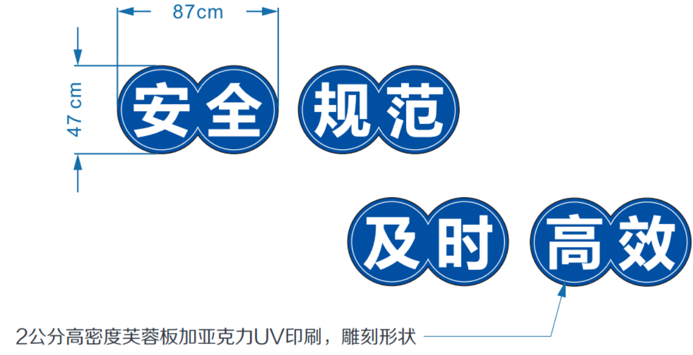
011108007002 | 内展区--公告栏方案一 | 1、2公分高密度芙蓉板加3mm亚克力UV印刷，雕刻形状，加亚克力盒子(侧边开口)  2、尺寸374*147cm | 套 | 1 |  |  | 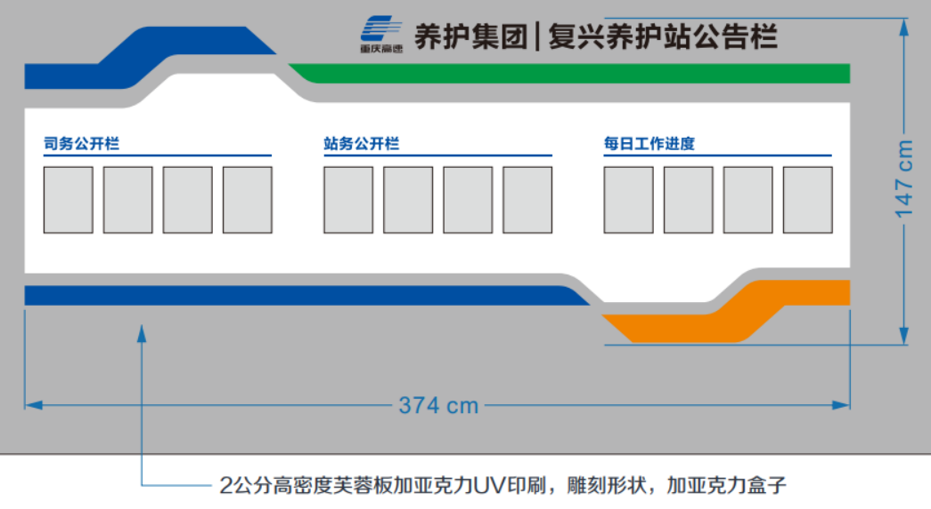
011108007003 | 防撞条 | 1、高度10cm,长度1米以内  2、材质：uv磨砂贴，自粘 | m | 200 |  |  | 
011108007004 | 楼梯间-“朝气蓬勃、团队创新” | 1、2公分高密度芙蓉板加3mm亚克力UV印刷，雕刻形状，亚克力盒子，每组4幅画  2、尺寸216*90cm | 组 | 10 |  |  | 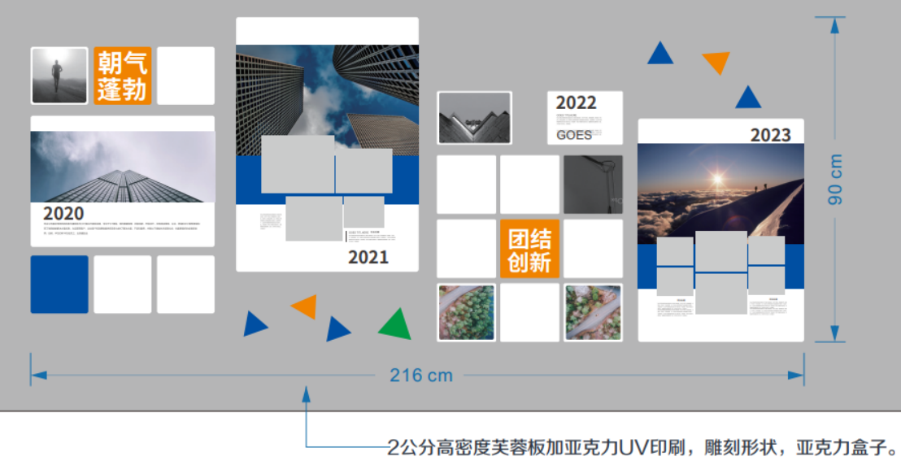
011108007005 | 大厅-安全帽摆放点 | 1、PVC材质  2、尺寸30*90cm | 块 | 1
011108007006 | 大厅-穿衣镜 | 1、2mm铝板焊接烤银色漆加镜子，尺寸0.6*2米以内。 2、镀锌钢板底座800*400*35mm,包括500*500*5mm亚克力雕刻烤漆高速蓝底饰、镜子以及刮灰、打磨、底漆面漆等专业工艺。  3、全费用综合单价。 | 个 | 1 |  |  | 
011108007007 | 20位成品安全帽放置架 | 1、材料冷轧钢板，表面静电喷粉  2、落地款带滑轮8*53*185cm | 套 | 1 |  |  | 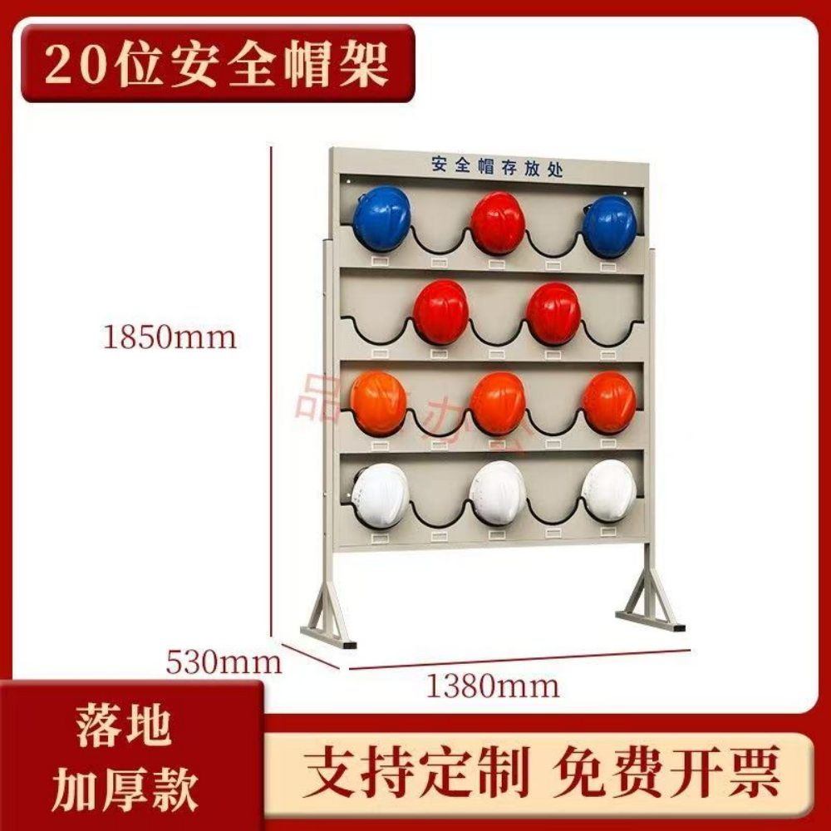
011108007008 | 党建文化墙 | 1、2公分高密度芙蓉板3mm亚克力UV印刷，雕刻形状  2、尺寸629*165cm | 套 | 1 |  |  | 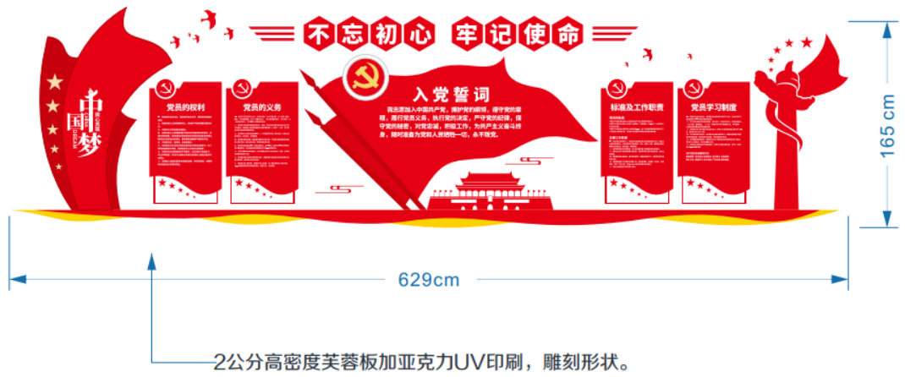
011108007009 | 文化墙-读书角 | 1、2公分高密度芙蓉板加3mm亚克力UV印刷，雕刻形状  2、尺寸440*142cm | 套 | 1 |  |  | 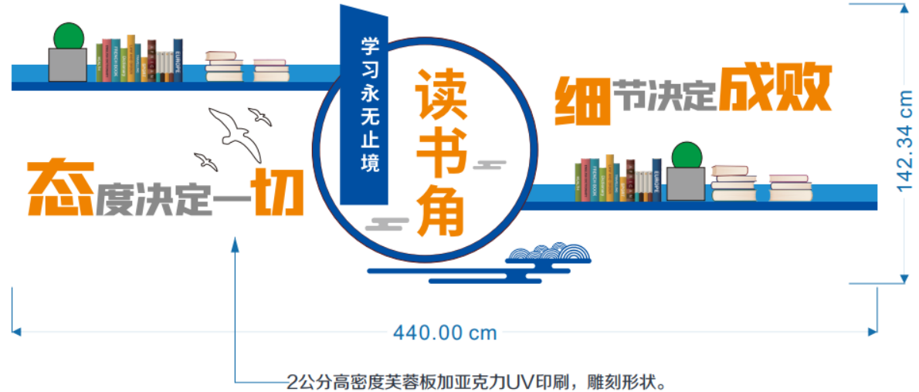
011108007010 | 照片墙-团队风采 | 1、2公分高密度芙蓉板加3mm亚克力UV印刷，雕刻形状  2、尺寸400*113.7cm | 套 | 1 |  |  | 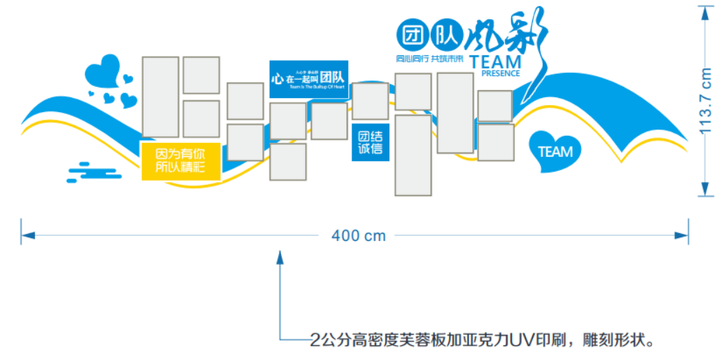
011108007011 | 运动健身文化墙 | 1、PVC雪弗板割造型 uv打印  2、尺寸330*100cm | 套 | 1 |  |  | 
011108007012 | 门牌 | 1、1公分亚克力+不锈钢边条  2、尺寸30*15cm | 块 | 70 |  |  | 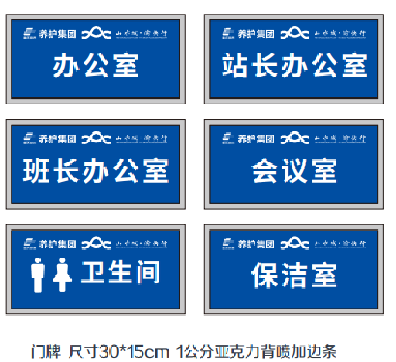
011108007013 | 走廊--廉政文化墙 | 1、2公分高密度芙蓉板加3mm亚克力UV印刷，雕刻形状，加小字8+3水晶字  2、尺寸190*160cm | 套 | 1 |  |  | 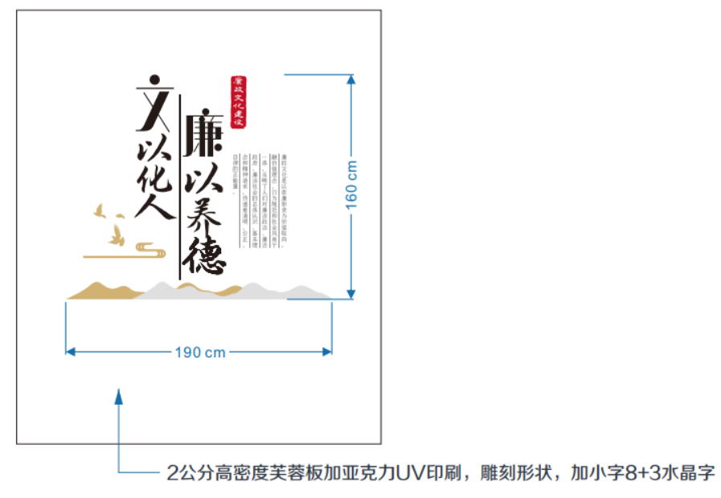
011108007014 | 食堂-挂画 | 1、2公分高密度芙蓉板加3mm亚克力UV印刷，雕刻形状  2、尺寸85*39cm | 幅 | 6 |  |  | 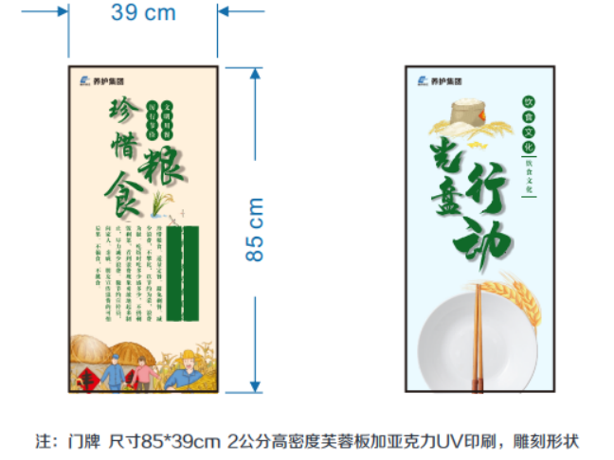
011108007015 | 食堂-公告栏 | 1、厚度5mm+印刷+保护膜  加亚克力盒子4个(侧边开口)  2、尺寸60*90cm | 块 | 1 |  |  | 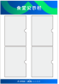
011108007016 | 制度牌 | 1、亚克力UV印刷  厚度5mm+印刷+保护膜  2、尺寸60*90cm | 块 | 60 |  |  | 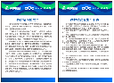
011108007017 | 文化历程宣传牌 | 1、2公分高密度芙蓉板加3mm亚克力UV印刷，雕刻形状  2、尺寸350cm*150cm  3、全费用综合单价。 | 套 | 15 |  |  | 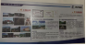  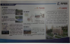
011108007018 | 铝合金工位牌 | 工位牌材质：铝合金、悬挂式 | 块 | 50 |  |  | 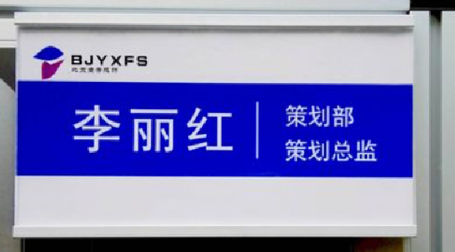
011108007019 | 亚克力名字牌 | 工位牌材质：亚克力、坐立式，木底座。 | 块 | 10 |  |  | 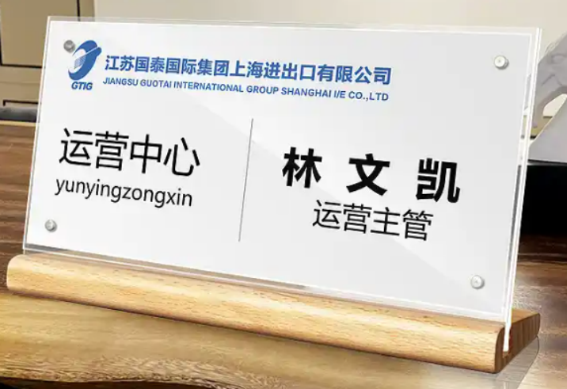
011507001001 | 不锈钢匾牌-“**项目部及logo制作” | 1、不锈钢折弯UV  2、尺寸50*200cm | 块 | 1 |  |  | 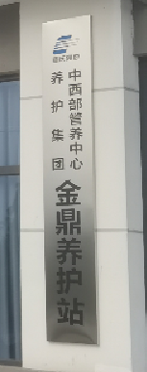
011507001002 | 门厅招牌“重庆高速养护集团及logo制作” | 1、2公分高密度芙蓉板加3mm亚克力UV印刷，雕刻形状  2、字体大小80*80cm，共5个字  3、全费用综合单价。 | 套 | 1 |  |  | 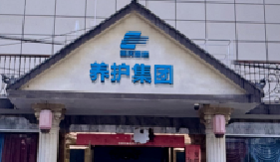
011507002001 | 发光字“重庆高速养护集团及logo制作”含背架安装 | 1、不锈钢发光双色字  2、字体尺寸大小2*2m，厚度5cm（2mm的不锈钢边框、5mm透光亚克力），5个字  3、楼顶发光字背架单个用钢22.8m，角钢材质：5cm*5cm*4mm，共5个支架  4、全费用综合单价。 | m2 | 20 |  |  | 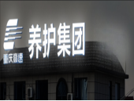
合计 | 大写： |  |  | 不含税金额： |  |  | 税率 %
合计 |  |  |  | 含税金额： |  |  | 税率 %

G50沪渝高速垫江至长寿段改扩建工程交安分部驻地标准化打造广告标识设计制作服务项目合同
之廉政合同

根据交通部《关于在交通基础设施建设中加强廉政建设的若干意见》和《关于在交通基础设施建设中推行廉政合同的通知》以及有关工程建设、廉政建设的规定，为做好工程建设中的党风廉政建设，保证工程建设高效优质，保证资金的安全和有效使用及投资效益，重庆公路养护工程（集团）有限公司（以下称甲方）与 （以下称乙方），特订立如下合同。
第一条 甲乙双方的权利和义务
（一）严格遵守党和国家有关法律法规及交通部的有关规定。
（二）严格执行《G50沪渝高速垫江至长寿段改扩建工程交安分部驻地标准化打造广告标识设计制作服务项目合同》的相关条款，自觉按合同办事。
（三）双方的业务活动坚持公开、公正、诚信、透明的原则（除法律认定的商业秘密和合同文件另有规定之外），不得损害国家和集体利益，违反工程建设管理规章制度。
（四）建立健全廉政制度，开展廉政教育，设立廉政告示牌，公布举报电话，监督并认真查处违法违纪行为。
（五）发现对方在业务活动中有违反廉政规定的行为，有及时提醒对方纠正的权利和义务。
（六）发现对方严重违反本合同义务条款的行为，有向其上级有关部门举报、建议给予处理并要求告知处理结果的权利。
第二条 甲方义务
（一）甲方及其工作人员不得索要或接受乙方的礼金、有价证券和贵重要物品，不得在乙方报销任何应由甲方或个人支付的费用等。
（二）甲方工作人员不得参加乙方安排的宴请或可能影响公正的其他宴请和娱乐活动。不得接受乙方提供的通讯工具、交通工具和高档办公用品等。
（三）甲方及其工作人员不得要求或者接受乙方为其住房装修、婚丧嫁娶活动、配偶子女的工作安排以及出国出境、旅游等提供方便等。
（四）甲方工作人员的配偶、子女不得从事与甲方工程有关的材料设备供应、工程分包、劳务等经济活动等。
（五）甲方及其工作人员不得以任何理由向乙方推荐分包单位，不得要求乙方购买合同规定外的材料和设备。
第三条 乙方义务
（一）乙方不得以任何理由向甲方及其工作人员行贿或馈赠礼金、有价证券、贵重礼品。
（二）乙方不得以任何名义为甲方及其工作人员报销应由甲方单位或个人支付的任何费用。
（三）乙方不得以任何理由邀请甲方工作人员外出旅游或安排甲方工作人员参加宴请及娱乐活动。
（四）乙方不得为甲方单位和个人购置或提供通讯工具、交通工具和高档办公用品等。
（五）乙方及其工作人员应严格按规程办事，不得为谋取私利向工作人员非法行贿，私下串通，损害甲方利益。同时依法履行向甲方承诺的上述其他廉政义务。
（六）乙方如果发现甲方工作人员有违反廉政规定的行为，应向甲方组织或上级单位举报。甲方均不得找任何借口对乙方进行报复。甲方对举报属实或严格遵守廉政合同的乙方，在同等条件下给予承接后续工程的优先邀请投标权。
第四条 违约责任
（一）甲方及其工作人员违反本合同第一、二条，按管理权限，依据有关规定给予党纪、政纪或组织处理；涉嫌犯罪的，移交司法机关追究刑事责任；给乙方单位造成经济损失的，应予以赔偿。
（二）乙方及其工作人员违反本合同第一、三条，按管理权限，依据有关规定，给予党纪、政纪或组织处理；给甲方单位造成经济损失的，应予以赔偿；情节严重的，甲方建议交通工程建设主管部门给予乙方二至五年内不得进入其主管的交通工程市场的处罚。
第五条 双方约定
本合同由双方或双方上级单位的纪检监察部门负责监督执行。
第六条 本合同作为《G50沪渝高速垫江至长寿段改扩建工程交安分部驻地标准化打造广告标识设计制作服务项目合同》的附件，具有同等的法律效力，经合同双方签署立即生效。
第七条 本合同一式 陆 份，甲方执 肆 份，乙方执 贰 份；具有同等法律效力；自双方签字盖章后生效，甲乙双方履行合同全部义务、结算价款支付完毕后，本合同即告终止。

甲方：（公章） 乙方：（公章）
重庆公路养护工程（集团）有限公司
法定代表人 法定代表人
或委托代理人： 或委托代理人：

部门负责人： 部门负责人：
经办人： 经办人：
日期：2026 年 月 日 日期： 2026年 月 日

G50沪渝高速垫江至长寿段改扩建工程交安分部驻地标准化打造广告标识设计制作服务项目合同
之环境保护合同

甲方：重庆公路养护工程（集团）有限公司
乙方：
为绕城高速西彭、小塆等三个收费站发光字体采购服务实施过程中创造良好的施工环境，切实搞好本项目的环境保护工作，甲乙双方本着平等、自愿、公平的原则，经协商一致，签订以下环境保护合同。
第1条 双方的义务
1.1 严格遵守国家有关环境保护的法律法规和规章制度，包括但不限于《中华人民共和国环境保护法》、《中华人民共和国环境影响评价法》、《建设项目环境保护管理条例》、《交通行业环境保护管理规定》、《重庆市环境保护条例》等，认真执行工程承包合同中的有关环境保护要求。
1.2 环境保护工作坚持“预防为主、防治结合、综合治理、谁污染谁治理”的原则。
第2条 甲方的权利
2.1 有权要求乙方针对工程项目施工作业的具体情况制定环保措施方案。
2.2 有权组织对乙方的施工现场进行环保工作检查，督促乙方及时处理发现的各种环境污染问题。
2.3 发生环境污染事故后，有权根据相关法律法规和规章制度的规定组织或参与事故的调查。
第3条 乙方的义务
3.1 根据工程项目施工作业的需要，乙方应当编制环保措施方案。
3.2 加强施工过程中的扬尘与噪声管控，尤其在靠近城区、居民区等环境敏感区域作业，应高度重视并加强环境保护措施，降低施工对环境的影响。
3.3 在施工过程中采取有效措施加强施工现场周边水源及土壤的环境保护，不得随意倾倒施工垃圾，杜绝清运造成环境污染。
3.4 施工车辆在运输及装卸过程中，必须采取封闭措施，避免材料、渣土“抛、洒、滴、漏”影响污染环境。
3.5 清运中应采取相应措施和合理的作业时间安排，尽量减少对正常工作和生活的影响。
第4条 违约责任
4.1 如因乙方原因造成环境污染事故，由乙方承担由此产生的经济赔偿责任及法律责任，并按合同约定承担合同结算金额5%的违约金。
4.2 若发生环境污染事故，事故的报告、调查和责任确定应当按照相关法律法规和规章制度的规定进行。
第5条 其它约定
5.1 本合同作为《G50沪渝高速垫江至长寿段改扩建工程交安分部驻地标准化打造广告标识设计制作服务项目合同》的附件，具有同等的法律效力。
5.2 本合同履行过程中发生的任何争议、纠纷，双方应通过友好协商方式解决；协商不成，按照工程承包合同中所约定的争议解决方式解决。
5.3 本合同一式 陆 份，甲方执 肆 份，乙方执 贰 份。由双方法定代表人或其委托代理人签署并加盖公章后生效，全部工程完工验收后终止。

甲方：（盖章） 乙方：（盖章）

重庆公路养护工程（集团）有限公司
法定代表人 法定代表人

或授权代表： 或授权代表：

经办人： 经办人：

日期： 日期

竞争性比选响应文件格式

（ 以下内容为示例）

G50沪渝高速垫江至长寿段改扩建工程交安分部驻地标准化打造广告标识设计制作服务项目

竞争性比选响应文件

竞标单位名称全称（盖单位公章）

目录

一、报价书

二、法定代表人身份证明及授权委托书

三、比选申请单位有效的营业执照、银行开户许可证或基本账户开户许可证

四、投标保证金缴纳凭证

五、信誉承诺书

六、竞标单位自行承诺部分；

七、已标价报价清单

一、报价书

致：重庆公路养护工程（集团）有限公司
1．我方已仔细研究了G50沪渝高速垫江至长寿段改扩建工程交安分部驻地标准化打造广告标识设计制作服务项目竞争性比选文件的全部内容，愿意以总报价：（¥ ）大写：（ ）参与竞价按约定实施。
2．我方承诺在投标有效期内不修改、撤销比选申请文件。
3．我方在此声明，所递交的比选申请文件及有关资料内容完整、真实和准确。
4．在合同协议书正式签署生效之前，本报价书连同你方的成交通知书将构成我们双方之间共同遵守的文件，对双方具有约束力。

竞标单位： （盖单位章）
法定代表人或其委托代理人： （签字）
地址：
网址：
电话：
传真：
邮政编码：
年 月 日

二、法定代表人身份证明及授权委托书

（一）法定代表人身份证明
竞标人名称：
单位性质：
地址：
成立时间： 年 月 日
经营期限：
姓名： （法人手签）性别： 年龄： 职务：
系 （竞标人名称）的法定代表人。
特此证明。

竞标单位： （盖单位章）
年 月 日

注：法定代表人的签字必须是亲笔签名，不得用印章、签名章或其他电子制版签名。

（二）授权委托书

本人 （姓名）系 （竞标人名称）的法定代表人，现委托 （姓名）为我方代理人。代理人根据授权，以我方名义签署、澄清、说明、补正、递交、撤回、修改G50沪渝高速垫江至长寿段改扩建工程交安分部驻地标准化打造广告标识设计制作服务项目报价书、签订合同和处理有关事宜，其法律后果由我方承担。
委托期限： 。
代理人无转委托权。
附：法定代表人身份证复印件、代理人身份复印件。

法定代表人身份证正面 | 法定代表人身份证反面
代理人身份证正面 | 代理人身份证反面

竞标单位： （盖单位公章）
法定代表人： （签字）
身份证号码：
委托代理人： （签字）
身份证号码：

年 月 日

三、比选申请单位有效的营业执照、银行开户许可证或基本账户开户许可证

四、投标保证金缴纳凭证

五、信誉承诺书

致：重庆公路养护工程（集团）有限公司
我公司 （竞标单位名称）参加了贵单位G50沪渝高速垫江至长寿段改扩建工程交安分部驻地标准化打造广告标识设计制作服务项目竞争性比选，自愿作出以下承诺：
1、投标截止日投标资格情况不存在下列情形之一：
（1）被列入《重庆市工程建设领域招标投标信用管理暂行办法》规定的重点关注名单且记分达到12分且在记分有效期内；
（2）被列入《重庆市工程建设领域招标投标信用管理暂行办法》规定的重庆市工程建设领域招标投标失信惩戒对象名单（以下称黑名单）且在记分有效期内；
（3）被国家、重庆市（含市或任意区县）有关行政部门处以暂停投标资格行政处罚或暂停在渝承揽新业务，且在暂停期限内；
（4）在“信用中国”网站（www.creditchina.gov.cn）中有严重失信记录；
- 我公司在资格审查部分中提供的相关证明材料真实有效，不存在弄虚作假情形。比选人人在合同签订前均有权对我司提供的资料（如业绩截图信息等相关证明材料）进行核实，若发现弄虚作假，将取消竞标资格，我司自愿承担因此造成的相关责任并赔偿相应损失。

竞标单位: （盖单位公章）

年 月 日
注：竞标人需提供“信用中国”网站（www.creditchina.gov.cn）中的“严重失信”截图

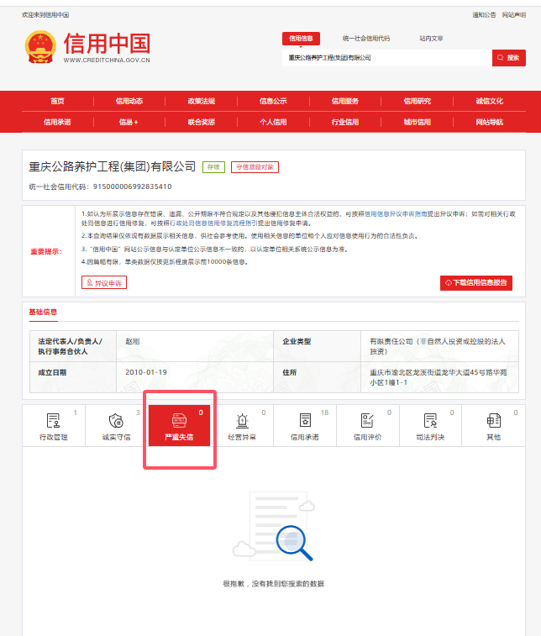
示例：
六、比选申请单位自行承诺部分

致重庆公路养护工程（集团）有限公司：
我司承诺本次比选申请文件的所有资料为真实材料。我司将履行比选文件及合同约定。若违背竞争性比选文件及合同要求，我司将按照约定接受处罚。
我司承诺在最近三年没有出现违法违规或失信行为；无拖欠劳务费的败诉记录；没有无故弃标的不良记录；未处于被责令停业，歇业，投标资格被取消，财产被接管、被采取强制措施、破产状态，并将按照比选文件要求实施项目。

竞标单位： （盖单位章）

年 月 日
七、已标价报价清单

货币单位： 人民币 元
清单编号 | 项目名称 | 项目特征 | 单位 | 暂定工程量 | 限价（不含税） |  | 报价（不含税） |  | 备注
 |  |  |  |  | 单价 | 金额 | 单价 | 金额 | 备注
011108007001 | 外展区“安全.规范.及时.高效” | 1、2公分高密度芙蓉板加3mm亚克力UV印刷，雕刻形状  2、双字大小47*87cm | 套 | 1 | 891.61 | 891.61
011108007002 | 内展区--公告栏方案一 | 1、2公分高密度芙蓉板加3mm亚克力UV印刷，雕刻形状，加亚克力盒子(侧边开口)  2、尺寸374*147cm | 套 | 1 | 2997.02 | 2997.02
011108007003 | 防撞条 | 1、高度10cm,长度1米以内  2、材质：uv磨砂贴，自粘 | m | 200 | 18.36 | 3672.00
011108007004 | 楼梯间-“朝气蓬勃、团队创新” | 1、2公分高密度芙蓉板加3mm亚克力UV印刷，雕刻形状，亚克力盒子，每组4幅画  2、尺寸216*90cm | 组 | 10 | 1059.73 | 10597.30
011108007005 | 大厅-安全帽摆放点 | 1、PVC材质  2、尺寸30*90cm | 块 | 1 | 107.72 | 107.72
011108007006 | 大厅-穿衣镜 | 1、2mm铝板焊接烤银色漆加镜子，尺寸0.6*2米以内。 2、镀锌钢板底座800*400*35mm,包括500*500*5mm亚克力雕刻烤漆高速蓝底饰、镜子以及刮灰、打磨、底漆面漆等专业工艺。  3、全费用综合单价。 | 个 | 1 | 1074.67 | 1074.67
011108007007 | 20位成品安全帽放置架 | 1、材料冷轧钢板，表面静电喷粉  2、落地款带滑轮8*53*185cm | 套 | 1 | 1056.67 | 1056.67
011108007008 | 党建文化墙 | 1、2公分高密度芙蓉板3mm亚克力UV印刷，雕刻形状  2、尺寸629*165cm | 套 | 1 | 5657.63 | 5657.63
011108007009 | 文化墙-读书角 | 1、2公分高密度芙蓉板加3mm亚克力UV印刷，雕刻形状  2、尺寸440*142cm | 套 | 1 | 3405.97 | 3405.97
011108007010 | 照片墙-团队风采 | 1、2公分高密度芙蓉板加3mm亚克力UV印刷，雕刻形状  2、尺寸400*113.7cm | 套 | 1 | 2428.45 | 2428.45
011108007011 | 运动健身文化墙 | 1、PVC雪弗板割造型 uv打印  2、尺寸330*100cm | 套 | 1 | 772.52 | 772.52
011108007012 | 门牌 | 1、1公分亚克力+不锈钢边条  2、尺寸30*15cm | 块 | 70 | 24.53 | 1717.10
011108007013 | 走廊--廉政文化墙 | 1、2公分高密度芙蓉板加3mm亚克力UV印刷，雕刻形状，加小字8+3水晶字  2、尺寸190*160cm | 套 | 1 | 1657.20 | 1657.20
011108007014 | 食堂-挂画 | 1、2公分高密度芙蓉板加3mm亚克力UV印刷，雕刻形状  2、尺寸85*39cm | 幅 | 6 | 180.71 | 1084.26
011108007015 | 食堂-公告栏 | 1、厚度5mm+印刷+保护膜  加亚克力盒子4个(侧边开口)  2、尺寸60*90cm | 块 | 1 | 311.67 | 311.67
011108007016 | 制度牌 | 1、亚克力UV印刷  厚度5mm+印刷+保护膜  2、尺寸60*90cm | 块 | 60 | 294.37 | 17662.20
011108007017 | 文化历程宣传牌 | 1、2公分高密度芙蓉板加3mm亚克力UV印刷，雕刻形状  2、尺寸350cm*150cm  3、全费用综合单价。 | 套 | 15 | 2861.93 | 42928.95
011108007018 | 铝合金工位牌 | 工位牌材质：铝合金、悬挂式 | 块 | 50 | 9.00 | 450.00
011108007019 | 亚克力名字牌 | 工位牌材质：亚克力、坐立式，木底座。 | 块 | 10 | 13.80 | 138.00
011507001001 | 不锈钢匾牌-“**项目部及logo制作” | 1、不锈钢折弯UV  2、尺寸50*200cm | 块 | 1 | 251.45 | 251.45
011507001002 | 门厅招牌“重庆高速养护集团及logo制作” | 1、2公分高密度芙蓉板加3mm亚克力UV印刷，雕刻形状  2、字体大小80*80cm，共5个字  3、全费用综合单价。 | 套 | 1 | 1790.60 | 1790.60
011507002001 | 发光字“重庆高速养护集团及logo制作”含背架安装 | 1、不锈钢发光双色字  2、字体尺寸大小2*2m，厚度5cm（2mm的不锈钢边框、5mm透光亚克力），5个字  3、楼顶发光字背架单个用钢22.8m，角钢材质：5cm*5cm*4mm，共5个支架  4、全费用综合单价。 | m2 | 20 | 1340.29 | 26805.80
合计 |  |  |  |  |  | 127458.79
备注： 1、以上工程量为暂定工程量，实际结算工程量以现场甲方收方签认数据为准；
2、以上单价为全费用综合单价，已包含除脚手架外的措施费用、安全生产费、规费、运杂费、仓库保管费等一切费用；
3、上述单价为固定单价，在合同期内不予调整；
4、上述报价为不含税单价，投标（报价）人应提供合法有效且符合询价方要求的增值税发票，抵扣税率 %；
5、安装车辆及设备由竞标人自行考虑，所需费用已包含在综合单价中，不再另计；
6、本项目地址为：重庆市长寿区邻封镇青观村 9 组（香山湖盼农家乐）。

竞标单位： （全称） （盖单位鲜公章）

法定代表人或其授权的代理人： （签字）

联系电话：
年 月 日

